Tiết 3: Thực hành nhận diện lừa đảo và nguy cơ online:
- 5 Email( 2 thật-3 giả):
- Emial 1- Thật: no-reply@lazada.vn
+Nội dung: Cảm ơn bạn đã đặt hàng trên Lazada. Đơn hàng #294821 của bạn sẽ được giao dự kiến ngày 12/11. Bạn có thể theo dõi đơn tại: https://www.lazada.vn/order-tracking
+Phân tích: Domain chuẩn lazada.vn (chính chủ, không thêm ký tự lạ)
Không đòi mật khẩu /OTP
Viết đúng chuẩn, rõ ràng.
+ Kiểm tra bằng VirusTotal:
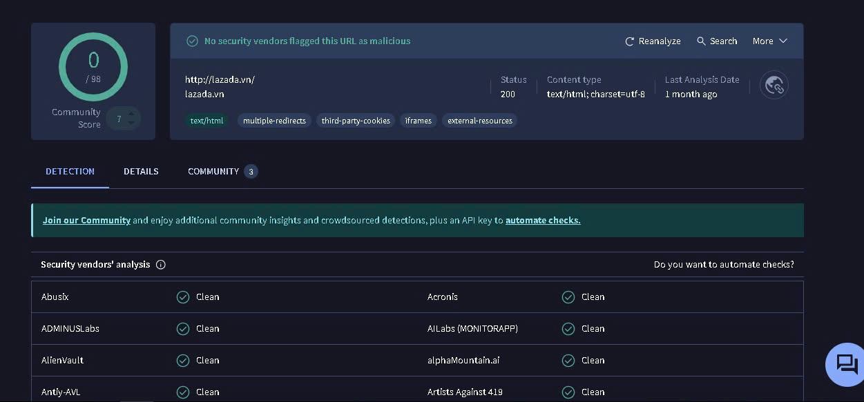-Email 2- Thật: phongdaotao@hcmute.edu.vn
+ Nội dung: Nhà trường thông báo bạn đã hoàn tất học phí HK1. Vui lòng kiểm tra biên nhận trong hệ thống sinh viên.
+ Phân tích: Gửi từ domain chính thức của trường (.edu.vn)
Không có file lạ, chỉ hướng dẫn đăng nhập hệ thống
Không có link rút gọn, không yêu cầu chuyển khoản lại
+ Kiểm tra bằng VirusTotal:
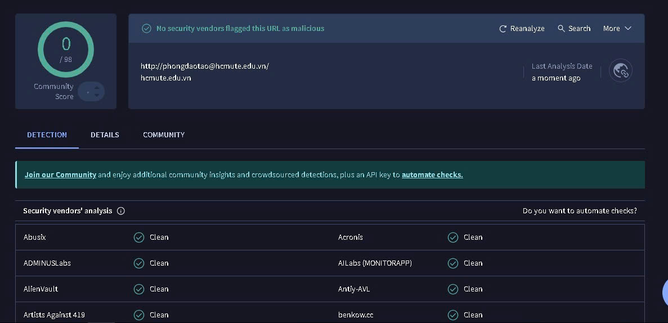
- Email 3- Giả: support@vietcombank-security.com
+ Nội dung: Tài khoản của bạn có giao dịch bất thường.
Vui lòng đăng nhập ngay tại link dưới đây để xác minh:
http://vietcombank-login-veriﬁcation.cf/login
Nếu không xác minh, tài khoản sẽ bị khóa vĩnh viễn.
+ Phân tích: Domain giả vietcombank-security.com → KHÔNG phải domain thật (vietcombank.com.vn)
Gây hoang mang khẩn cấp“Khóa trong 24h” → chiêu trò ép click
Link dẫn tới domain lạ .cf không phải trang chính thức
Yêu cầu đăng nhập =>Dễ bị lấy username, mật khẩu, OTP
+ Kiểm tra bằng VirusTotal:
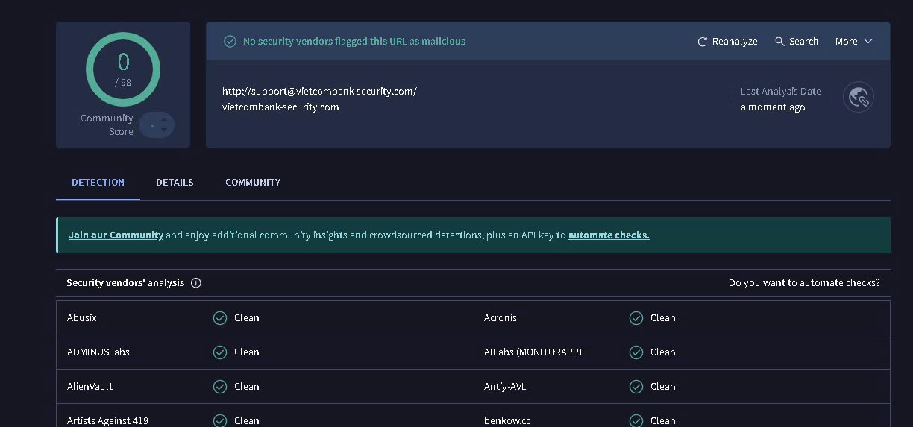- Email 4- Giả: shopee-event@promo-winner.net
+ Nội dung: Bạn đã trúng thưởng chương trình “Shopee Tri ân khách hàng”. Vui lòng bấm link xác nhận trong 6 giờ để nhận giải:
https://tinyurl.com/shopee-gift2024
+ Phân tích: Email không gửi từ domain @shopee.vn
Dùng link rút gọn (tinyurl) → dấu hiệu che giấu URL
Lời chào chung chung, không ghi tên người nhận
Shopee không tặng tiền qua email – dấu hiệu phi lý
+ Kiểm tra bằng VirusTotal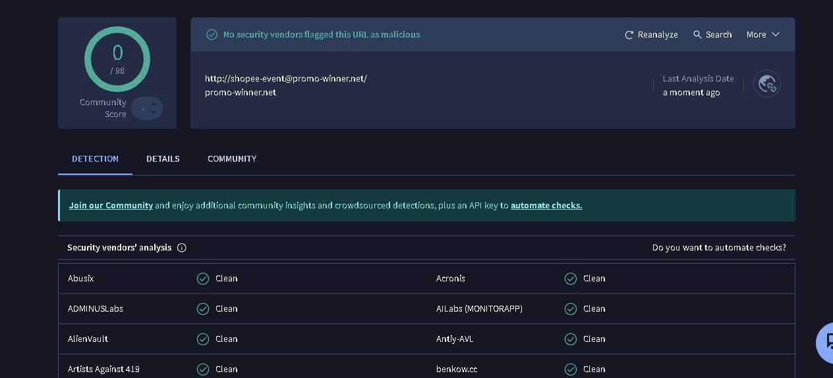
- Email 5- Giả: accounting@billing-service.info
+ Nội dung: Xem hóa đơn trong file đính kèm.
+ Phân tích: Domain lạ .info, không rõ công ty
Thiếu thông tin pháp nhân
Đính kèm file nén .zip thường chứa virus / ransomware
Nội dung quá ngắn không ghi số tiền, không ghi tên người nhận .
+ Kiểm tra bằng VirusTotal:
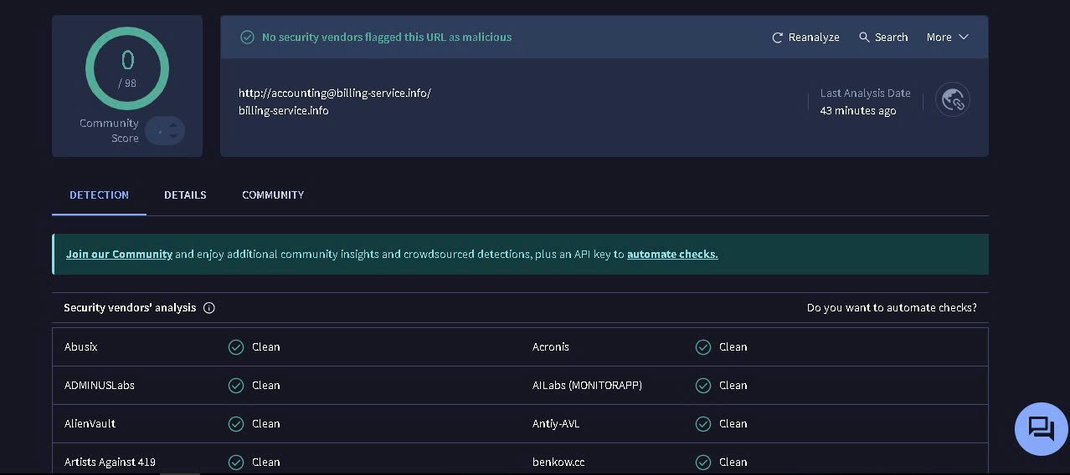

- 5 dấu hiệu nhận biết email/website lừa đảo:
- Địa chỉ Không Chính Thức: Chúng thường sai chính tả hoặc sử dụng tên miền phụ lạ để giả mạo tổ chức lớn
- Kêu gọi Hành động Gấp gáp/Đe dọa: Nội dung email hoặc trang web tạo ra tâm lý sợ hãi ("Tài khoản của bạn sẽ bị khóa trong 24 giờ") hoặc lòng tham ("Bạn đã trúng thưởng lớn") để ép bạn nhấp vào liên kết ngay lập tức, không cho bạn thời gian suy nghĩ.
- Yêu cầu Thông tin Nhạy cảm: Yêu cầu bạn cung cấp Mật khẩu, Mã OTP, Số thẻ tín dụng, hoặc Mã PIN qua email, tin nhắn, hoặc trên một trang web không phải là trang đăng nhập chính thức.
- Lỗi Chính tả & Ngữ pháp: Email hoặc trang web chứa nhiều lỗi chính tả, ngữ pháp, hoặc văn phong không chuyên nghiệp và lủng củng.
- Liên kết/URL Không Khớp & Thiếu HTTPS: Kiểm tra Liên kết: Khi di chuột lên một nút hoặc liên kết (nhưng chưa nhấp), hãy nhìn vào góc dưới trình duyệt để xem URL thực tế có khớp với tên tổ chức hay không.

